**Dockerfile学习文档（busybox）**

**0、实验准备**

docker pull [hub.c.163.com/library/busybox](http://hub.c.163.com/library/busybox):1.27

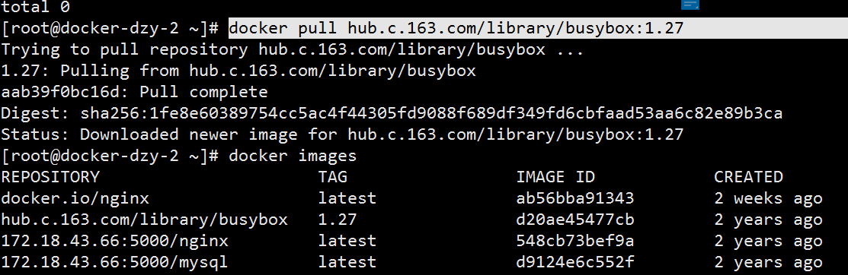

docker tag [hub.c.163.com/library/busybox](http://hub.c.163.com/library/busybox):1.27 busybox:latest

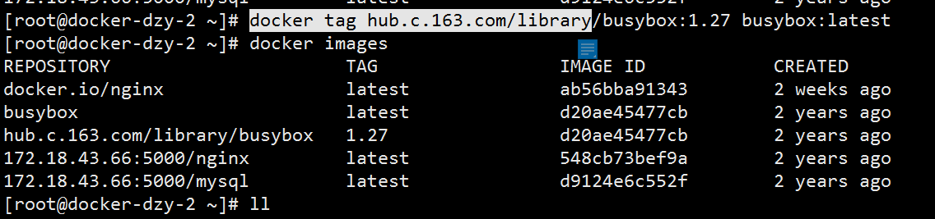

**1、ADD/COPY**

# cd /root

# mkdir add

# cd add

# echo "hello copy" > copy.txt

# echo "hello add" > add.txt

# vi Dockerfile

FROM busybox

COPY copy.txt /root/

ADD add.txt /root/

ADD http://js.sohu.com/libpv.js /root/

# docker build -t add:v1 .

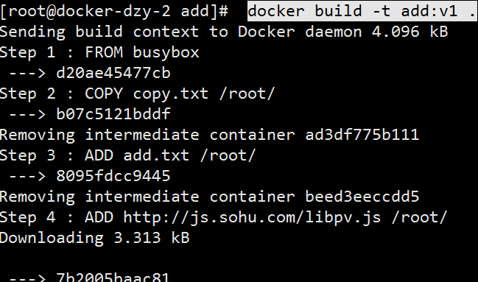

启动容器（it：启动终端，--rm：容器停止后自动删除容器）

# docker run -it --rm add:v1

容器内

# cd /root

# ls 可以看到三个文件都复制过来了

# exit

DockerFile的基本格式：

**2、CMD：**

# cd /root

# mkdir cmd

# cd cmd

# vi Dockerfile

FROM busybox

CMD echo "hello cmd"

# docker build -t cmd:v1 .

# docker run cmd:v1

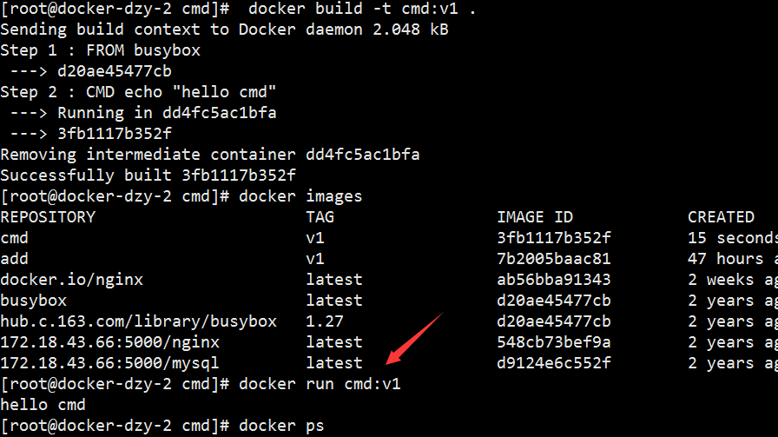

可以看到输出 hello cmd，通过docker ps –a查看容器状态为exit，CMD属性为 echo…

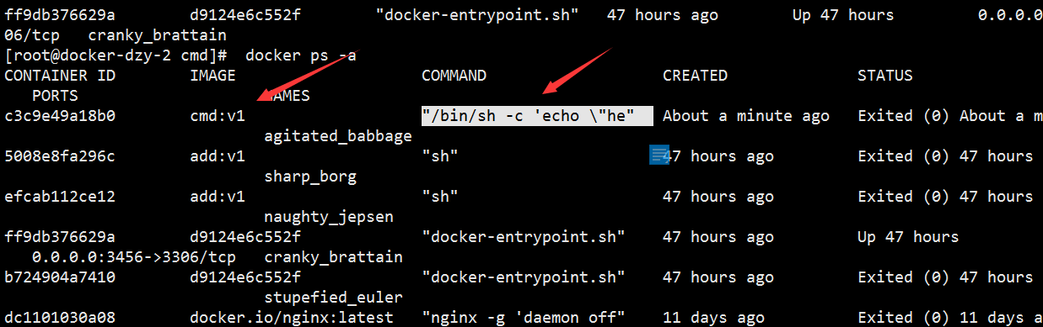

重新编写Dockerfile

# vi Dockerfile

FROM busybox

RUN mkdir /html

RUN echo "hello docker" > /html/index.html

CMD ["/bin/httpd","-f","-h","/html/"]

# docker build -t cmd:v2 .

# docker run cmd:v2

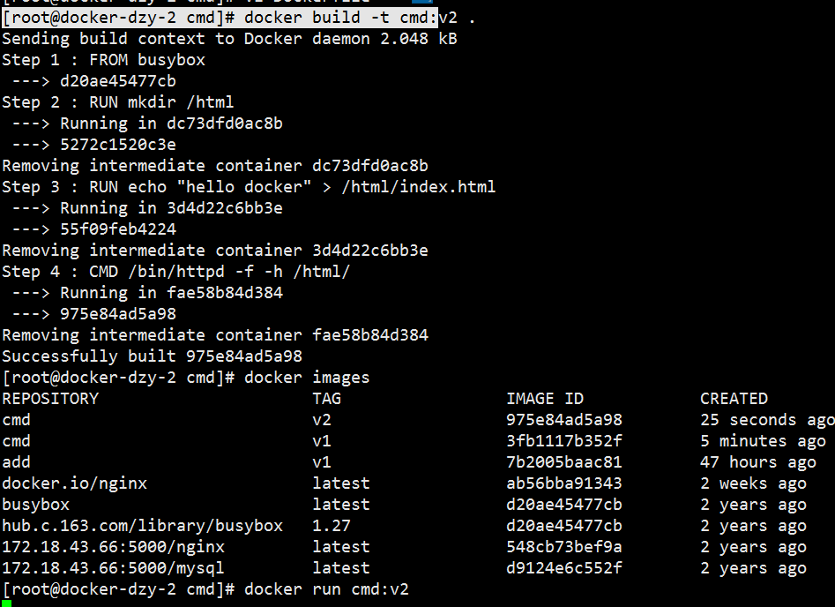

另起一个Shell终端，docker ps 可以看到容器在运行，CMD属性为 httpd…

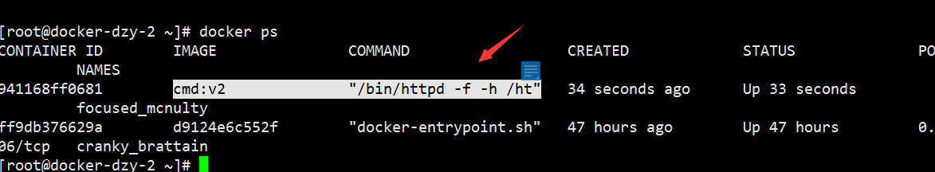

RUN：创建Docker镜像（image）的步骤，一个Dockerfile中可以有许多个RUN命令。

CMD：当Docker镜像被启动后Docker容器将会默认执行的命令。一个Dockerfile中只能有一个CMD命令

**3、ENTRYPOINT**

# cd /root

# mkdir entrypoint

# cd entrypoint

# vi Dockerfile

FROM busybox

ENTRYPOINT [ "/bin/ping", "www.baidu.com"]

# docker build -t entrypoint:v1 .

# docker run entrypoint:v1

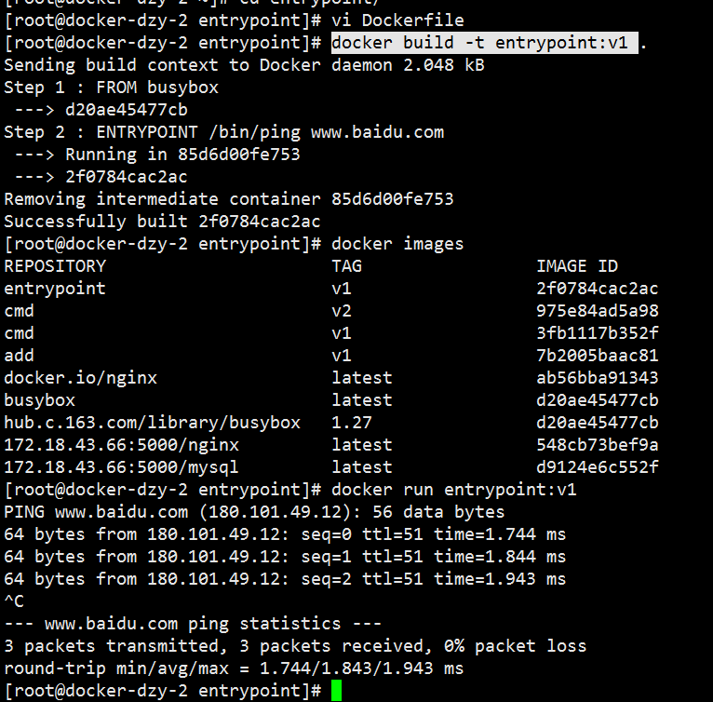

可以看到entrypoint和cmd一样，修改了容器启动程序，一直在ping

但entrypoint可以在docker run的时候加执行参数

ctl+c退出当前的容器

# docker run entrypoint:v1 -c 4

可以看到容器ping了4次后退出

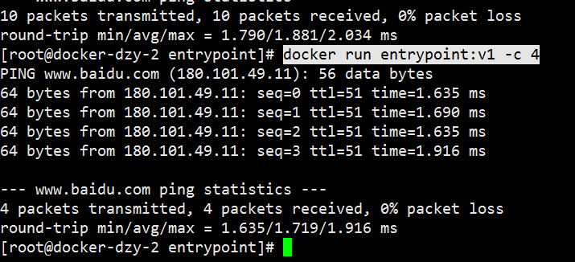

【Dockerfile RUN，CMD，ENTRYPOINT命令区别：

1. <https://www.jianshu.com/p/f0a0f6a43907>
2. <https://blog.csdn.net/learner198461/article/details/80894783>

】

**课堂练习：**[**https://www.jianshu.com/p/a956953f18cc**](https://www.jianshu.com/p/a956953f18cc)

**测试1：请写出以下命令的执行效果：**

FROM busybox

ENTRYPOINT [ "echo", "hello entrypoint"]

docker run entrypoint:v1命令的结果：

**测试2：请写出以下命令的执行效果：**

ENTRYPOINT [ "echo", "hello entrypoint"]

CMD echo "hello cmd"

docker run entrypoint:v1命令的结果：

**测试3：请写出以下命令的执行效果：**

FROM busybox

ENTRYPOINT [ "echo", "hello entrypoint"]

CMD echo "hello cmd"

docker run entrypoint:v1命令的结果：

docker run entrypoint:v1 hehe命令的结果：

**测试4：请写出以下命令的执行效果：**

FROM busybox

ENTRYPOINT [ "echo", "hello entrypoint"]

CMD echo "hello cmd"

docker run entrypoint:v1命令的结果：

docker run entrypoint:v1 hehe命令的结果：

**测试5：请写出以下命令的执行效果：**

FROM busybox

ENTRYPOINT [ "echo", "hello entrypoint"]

CMD ["echo", "hello cmd"]

docker run entrypoint:v1命令的结果：

docker run entrypoint:v1 hehe命令的结果：